ACTIVIDADES
- Escribe en el recuadro a qué género pertenece cada imagen
 | Género …………………………………….
 | Otros ejemplos o subgéneros:
 | ………………………………………………..
 | ………………………………………………..
 | ………………………………………………..
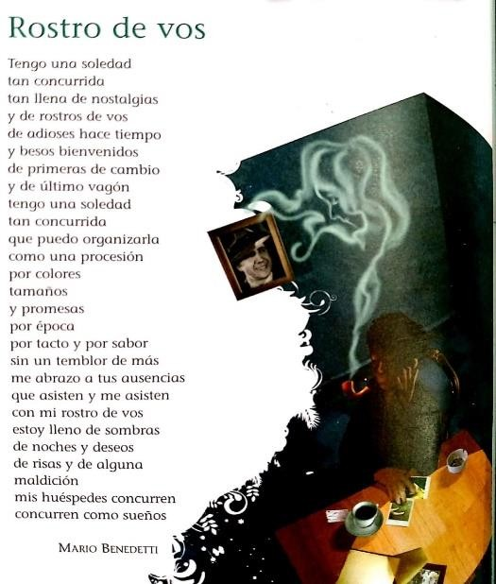 | Género …………………………………….
 | Otros ejemplos o subgéneros:
 | ………………………………………………..
 | ………………………………………………..
 | ………………………………………………..

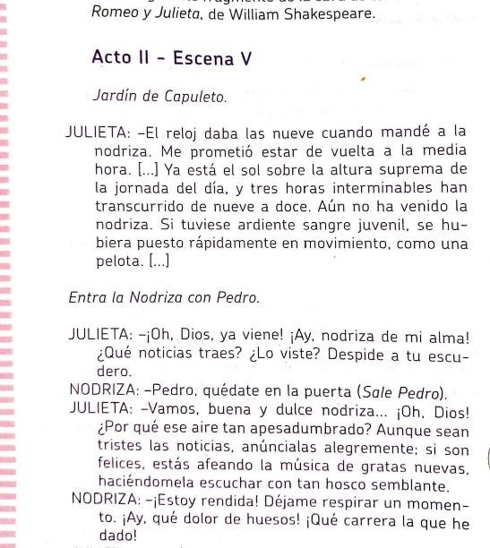 | Género …………………………………….  Otros ejemplos o subgéneros:  ………………………………………………..  ………………………………………………..  ………………………………………………..
*Escribe ejemplos de textos para cada uno de los géneros anteriores, puedes hacerlo en el mismo cuadro.
Por ejemplo: El sabueso de los Baskerville de Arthur Conan Doyle es una obra del género narrativo novela, subgénero novela policial.

¿Qué es un género literario?

¿Cuáles son las principales diferencias entre los tres géneros vistos?

¿Cómo reconocerías y diferenciarías un texto de género narrativo de un texto dramático?

Realizá una búsqueda en internet de los principales subgéneros de la narrativa: policial, fantástico, terror, realista, maravilloso y de ciencia ficción y escribí lo siguiente: características, conflicto, personajes, escenarios, autores, obras, épocas, Para ello, podés realizar un cuadro y anotá lo anterior de forma sintética.

CRITERIOS DE EVAULACIÓN

-Ser lo más explicativo y completo a la hora de responder las consignas.
- Tener en cuenta la coherencia y la cohesión.
Hasta la próxima clase

